**BÁO CÁO ASM**

**CƠ SỞ DỮ LIỆU**

**Mã Sinh viên:PS31493**

**Tên Sinh viên: Vũ Cao Trí**

**Lớp: IT18312_T**

**GVHD:** Lê Thị Hồng Đào

### TPHCM – 2023

MỤC LỤC

Contents

I. Y1: Phân tích bài toán, xác định các tập thực thể, các thuộc tính của tập thực thể và mối quan hệ giữa các tập thực thể 3

II. Y2: Thiết kế sơ đồ quan hệ ERD 4

[III. Y3Thiết kế lược đồ cơ sở dữ liệu quan hệ, chuẩn hoá các bảng đến dạng chuẩn 3.  
 Thiết kế cơ sở dữ liệu mức vật lý cài đặt trên hệ quản trị CSDL MySQL.: 5](#_Toc129027990)

IV. 6

Bài toán quản lí khách hàng:

1. Xác định các tập thực thể và thuộc tính của từng tập thực thể.

LoaiHang (MaLH, TenLH);

HangHoa(MaMH, TenMH, ĐVT, DonGia);

CuaHang(MaCH, TenCH, DiaChi, SĐT, Email, NguoiDaiDien);

PhieuXuat(SoPhieu, NgayLap, NgayXuat);

HangHoa(n) – (1)LoaiHang ;

HangHoa(n) –(n) PhieuXuat ;

CuaHang (1) – (n)PhieuXuat ;

1. Xác định mối quan hệ, vẽ sơ đồ ERD :

1. Từ sơ đồ ERD, xây dựng lược đồ CSDL. Xem xét chuẩn hóa các quan hệ.

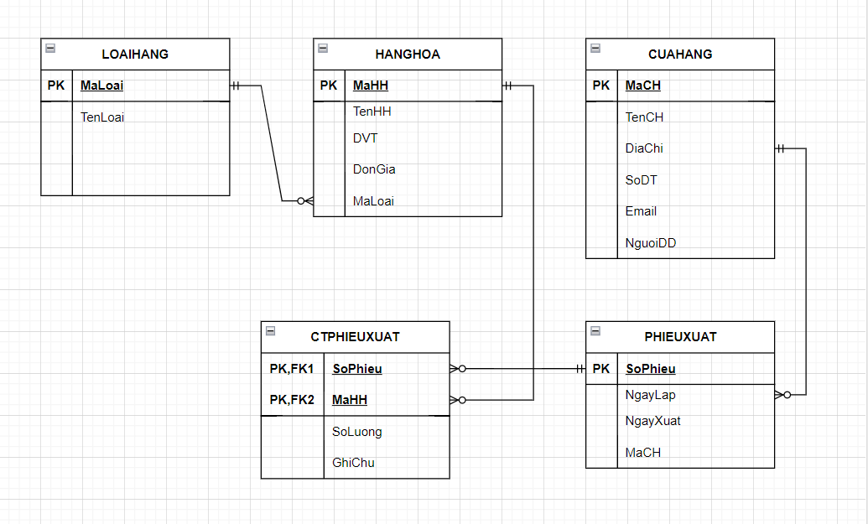

1. Xây dựng CSDL vật lí, cài đặt trên hệ quản trị CSDL MySQL

CSDL QuanLiBanHang :

* LOAIHANG



* HANGHOA

* KHACHHANG

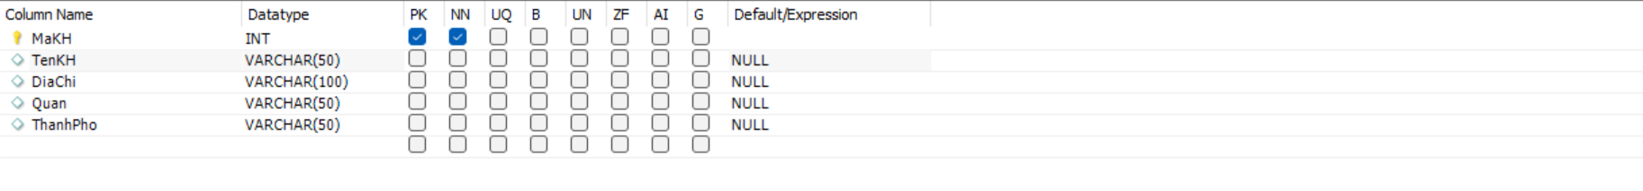

* HOADON

* HOADON_CT

Tạo CSDL với MySQL

* Lệnh tạo CSDL : Create Database
* Lệnh tạo bảng: Create Table(
* Lệnh chỉnh sửa cấu trúc bảng: Alter Table
* Lệnh xóa bảng: Drop Table
* Lệnh xóa CSDL: Drop Database

